ΔΗΜΟΚΡΙΤΕΙΟ ΠΑΝΕΠΙΣΤΗΜΙΟ ΘΡΑΚΗΣ
ΤΜΗΜΑ ΑΚΑΔΗΜΑΙΚΩΝ ΘΕΜΑΤΩΝ ΑΛΕΞ/ΠΟΛΗΣ

ΑΝΑΚΟΙΝΩΣΗ
Σύμφωνα με τον Κανονισμό Λειτουργίας Φοιτητικών Εστιών του Δημοκρίτειου Πανεπιστημίου Θράκης (ΦΕΚ 5110/ΤΒ/31-12-2019) και μετά από εξέταση των αιτήσεων που υποβλήθηκαν εμπρόθεσμα για στέγαση προπτυχιακών φοιτητών από Β΄ έως ν+2 Έτους όλων των Τμημάτων στην πόλη της Αλεξ/πολης, η σειρά κατάταξης των φοιτητών είναι σύμφωνα με τον συνημμένο πίνακα.
Οι δικαιούχοι φοιτητές θα εγκατασταθούν σε αντίστοιχο ξενοδοχείο από την Πέμπτη 01 Σεπτεμβρίου 2022, αφού οι φοιτητές ακολουθήσουν τις οδηγίες που επισυνάπτονται (όσοι είναι δικαιούχοι για πρώτη φορά)
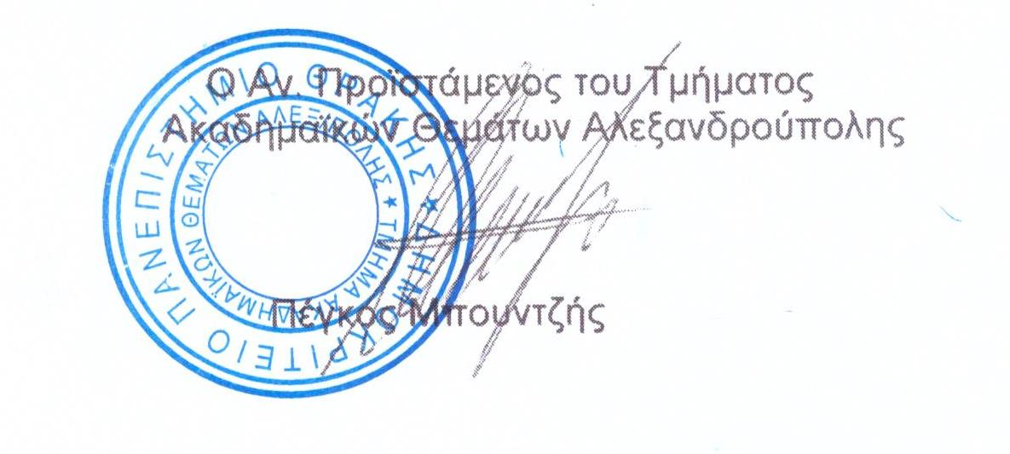

Πληροφορίες:
Μπουντζής Πέγκος-Δελτσίδης Παναγιώτης
Τμήμα Ακαδημαϊκών θεμάτων Αλεξ/πολης
6^{ο} Χιλ. Αλεξ/πολης Μάκρης
ΤΗΛ. 2551030973-30965

